RLC-5A型智能路灯控制器
使用说明书
一、功能简介
有常规钟控、二次灯钟控、与终端通讯三种主要功能。
常规钟控：每路可选全夜灯（开灯关灯时间根据经纬度自动计算）、半夜灯（开灯时间随经纬度自动计算，关灯时间固定设置）。


二次灯钟控：在常规钟控基础上每路增加二次灯选项。二次灯即夜晚分二个时段开关灯，第一时段开关灯同半夜灯，第二时段为清晨开关灯。清晨开灯有个时间长度设置，即每天亮灯时间长度不变，关灯时间随经纬度自动计算，则开灯时间每天也是微变的。

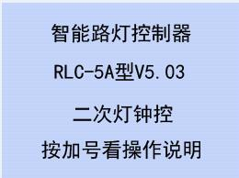

与终端通讯：控制器的通讯接口与公司的监控终端连接后（RS485通讯接口连接），接收来自监控终端的指令，自动与监控终端同步动作。如果监控终端故障或拔掉通讯线，智能路灯控制器恢复常规钟控或二次灯钟控。


二、面板及安装说明
面板及安装图
1、指示灯
有五个LED指示灯，其中1、2、3、4指示灯代表1-4路输出指示，每路亮则有输出，灭则没有输出。运行指示灯代表程序运行，每秒交替亮灭说明程序正常运行。

2、液晶屏
用于控制器参数设置及状态显示。操作按键时背光亮，退出时背光灭。进入显示或设置，如果一分钟没有操作按键，自动退出菜单到主页面，背光灭。初始主页面显示产品型号及固件版本、控制器使用方式（常规钟控、二次灯钟控、与终端通讯等三种方式之一）、提示按“+”键看操作说明。
3、按键
每个按键都具有双重功能。
上（+）键：菜单上移、设置数值时递增。
下（-）键：菜单下移、设置数值时递减。
左（返回）键：返回到上一级菜单、设置数值时返回到上一位、 退出设置及显示状态。
右（确认）键：菜单功能确认、进入下一级菜单或执行最终命令、设置数值时进到下一位。
4、安装
⑴、将智能路灯控制器固定在控制柜或控制板上。电源N接零线，电源L接A相、不能接反。输出1、输出2、输出3、输出4分别输出A相火线。
⑵、受控负载应加装不大于6A的熔断器，以防损坏智能路灯控制器内部触点及发生火灾。
⑶、将智能路灯控制器输出端接至相应接触器线圈的一端。若接触器线圈电压是220V时，可直接将接触器线圈另一端接零线。若接触器线圈电压为380V时，则需将接触器线圈的另一端接到不同相线上（B相或C相）。
⑷、智能路灯控制器各路带载功率超过500W时， 要使用中间继电器或接触器扩展功率。

三、菜单操作
1、显示开关灯时间
按一下“确认”键，进入状态显示，按“+” 或“-”键翻页，按“返回”键退出。
“常规钟控”方式：

第一屏：显示年月日、星期、时分秒



第二屏：显示全夜及半夜开关灯时间。
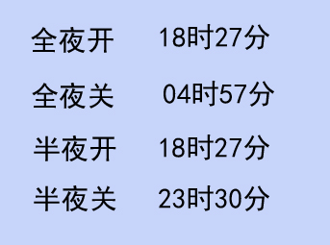

第三屏：显示一至四路开关灯为全夜还是半夜。


“二次灯钟控”方式：
第一屏：显示年月日、星期、时分秒。

第二屏：显示全夜及半夜开关灯时间。

第三屏：显示一次及二次开关灯时间。
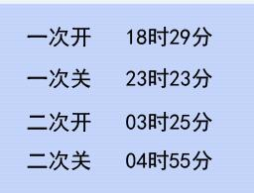

第四屏：显示一至四路开关灯为全夜还是半夜或二次灯。


“与终端通讯”方式：
第一屏：显示年月日、星期、时分秒。

第二屏：显示一路及二路开关灯时间。

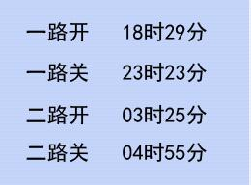

第三屏：显示三路及四路开关灯时间。

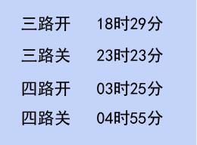

2、手动开关灯
按住“-”键二秒以上，显示选择手动开关灯。
第一屏：手动开灯、手动关灯。



按“+”或“-”键选择开或关灯，按“确认”键进到手动开灯或手动关灯设置。按“返回”键返回到上一级菜单。

如选择手动开灯，显示如下：
第二屏：第5路为全部开灯。
第X路立即开灯（X为1～4路）。


如选择手动关灯，显示如下：
第二屏：第5路为全部关灯。
第X路立即关灯（X为1～4路）。


按“+”或“-”键选择1-5路，按“确认”键执行动作。其中X选择1～4分别为1～4路单独开关灯，选择5为全部开关灯。
3、主要参数设置
按住“返回”键，再按住“确认”键，保持一秒以上直到显示时间参数，可松开二按键，进入主要参数设置。按“+” 或“-”键翻页。按“确认”键进入页设置，按“+”或“-”键改变数值，按“确认”键到下一位设置，按“返回”键返回上一位设置，设置完每页的最后一位，按“确认”键后自动保存当前页设置，进到下一页设置。
第一屏：设置时钟。
年月日、星期、时分秒。

第二屏：设置本地经纬度及半夜灯关灯时间。
经纬度取整数值。
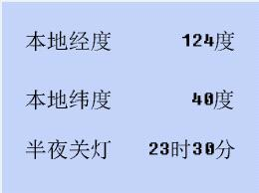

第三屏：设置全夜开灯偏移量。
显示当天全夜开灯时间。如需提前开灯，设置提前开灯分钟，滞后开灯分钟设为00；如需滞后开灯，设置滞后开灯分钟，提前开灯分钟设为00，设置提前或滞后分钟范围为01-99分钟。设置完再翻到此页时，显示设置后的当天全夜开灯时间及提前或滞后分钟。


第四屏：设置全夜关灯偏移量。
显示当天全夜关灯时间。如需提前关灯，设置提前关灯分钟，滞后关灯分钟设为00；如需滞后关灯，设置滞后关灯分钟，提前关灯分钟设为00，设置提前或滞后分钟范围为01-99分钟。设置完再翻到此页时，显示设置后的当天全夜关灯时间及提前或滞后分钟。



第五屏：设置1-4路开关灯模式。
即“全夜灯”或“半夜灯” 。如果是“二次灯钟控”方式，开关灯选项多一项“二次灯”选项。


4、其它参数设置
按住“返回”键，再按住“-”键，保持三秒以上直到显示手动开灯功能设置，可松开二按键，进入其它参数设置。

第一屏：手动开灯功能设置。
有开灯延时,延时范围01-98分钟；取消开灯延时；取消手动开关等三个选项。
设置开灯延时时间，“取消开灯延时”及“取消手动开关”都选“否”，则手动开灯到延时时间后自动关灯。
“取消开灯延时”选“是” ，“取消手动开关”选“否” ，则手动开灯没有延时限制，即手动开灯后需手动关灯。
“取消开灯延时”选“否” ，“取消手动开关”选“是” ，即取消手动开关灯功能。



第二屏：设置使用方式。
有“常规钟控” 、“二次灯钟控”等二种方式选择。选择一种，则相应这种选“是” ，另一种选“否” 。“与终端通讯” 方式不需选择，连上通讯线，如通讯正常，自动进入“与终端通讯” 方式显示；如通讯不正常自动恢复到“常规钟控” 或“二次灯钟控”方式显示。


第三屏：设置清晨二次开灯时间长度。
设置范围：00:01～02:59。每天二次开灯时间长度固定，二次开灯时间及二次关灯时间由经纬度计算随季节变化。



第四屏：设置液晶屏。
有“背光常亮” 、“屏幕对比度”两项设置。“背光常亮”选“是”则屏幕始终点亮背光，选“否” 则操作按键时背光亮，退出时背光灭。
“屏幕对比度”设置范围：0～9级，设置完一级按“确认”键观察屏幕，如对比度合适，按“返回”键退出。


四、技术参数
1、时钟走时误差：≤士2分钟／年（-20℃～+75℃）
2、时钟掉电走时：十年（累计）
3、时钟控制最小步长：1分钟
4、电 源：AC160V～250V 50/60HZ
5、功 耗：≤2W
6、触点负载：≤500W 2A/220VAC（如果需要控制大功率电器，可加交流接触器等扩展功率）
7、体 积：150mm×80mm×65mm
8、重 量：0.8kg
9、工作温度：-20℃～+75℃

